Eğitim ve Sosyal Bilimler Dergisi


Journal of Education and Social Sciences
Cilt/Sayı
Haziran 2024

Çalışmanın Başlığı
(Başlığın ilk harfleri büyük, 14 Punto, Ortalı, Kalın)

Adı SOYADI
Üniversite/Kurum
Fakülte/MYO
ORCİD

Adı SOYADI
Üniversite/Kurum
Fakülte/MYO
ORCİD

Özet
Özet 250 kelimeyi aşmayacak şekilde, Cambria yazı tipi, 11 punto büyüklüğü, italik ve tek satır aralığında (sol-sağ 0nk, alt-üst 6nk) yazılmalıdır. Özette çalışmanın amaç, yöntem ve bulgularının net bir şekilde ifade edilmesi gerekmektedir.
Anahtar Kelimeler: Anahtar kelime 1, Anahtar kelime 2, Anahtar kelime 3 (Anahtar kelime 4, Anahtar kelime 5) en az 3-en fazla 5

Title Of The Manuscript
Abstract
The abstract should not exceed 250 words and should be written in Cambria font, 11 point, single-spaced. The abstract should clearly state the aim, method and results of the study
Keywords: Keywords 1, Keywords 2, Keywords 3 (Keywords 4, Keywords 5) minimum 3 to maximum 5

Giriş (Alt başlıklar da dahil ilk harfleri büyük, 11 Punto, Sola dayalı, Kalın)

Introduction (Including subheadings, capitalization of first letters, 11 punctuation marks, flush left, bold)

Çalışmanın giriş bölümünde amacı ve önemi açıklanmalı, alan yazındaki boşluk belirtilmelidir. Çalışmada metin, Cambria 11 Punto, sağ-sol 0nk, alt-üst 6nk, tek satır aralığında ve iki yana yaslı yazılmalıdır. Çalışmanın kenar boşlukları alt-üst-sağ-sol 2,5 cm bırakılmalıdır. Bu bölüm tercihe göre tek başlık veya alt başlıklarla yazılabilir.

The introduction to the study should explain the purpose and significance of the study and indicate its place in the literature. The text of the study should be written in Cambria 11 Punto, right-left 0nk, top-bottom 6nk, single line spacing and justified. The margins of the study should be 2.5 cm top-bottom right-left. This section can be written as a single heading or with subheadings.

Başlık/Title

Çalışmada metin, Cambria 11 Punto, sağ-sol 0nk, alt-üst 6nk, tek satır aralığında ve iki yana yaslı yazılmalıdır. Çalışmanın kenar boşlukları alt-üst-sağ-sol 2,5 cm bırakılmalıdır.
The text of the study should be written in Cambria 11 Punto, right-left 0nk, top-bottom 6nk, single line spacing and justified. The margins of the study should be 2.5 cm top-bottom right-left.

Metin İçi Kaynaklara Atıf:
Tek Yazarlı
(Soyadı, Yılı, sayfa numarası)
İki Yazarlı
(Soyadı ve Soyadı, Yılı, sayfa numarası)
Üç ve daha fazla yazarlı
(Soyadı vd., Yılı, sayfa numarası)

Birden fazla esere atıf yapılması durumunda; (Soyadı, Yılı, Sayfa numarası; Soyadı, Yılı, Sayfa numarası; Soyadı, Yılı, Sayfa numarası) şeklinde kronolojik sıra dikkate alınarak yazılmalıdır.

If more than one work is cited, (surname, year, page number; surname, year, page number; surname, year, page number) should be written in chronological order.

Alt Başlık

Çalışmada metin, Cambria 11 Punto, sağ-sol 0nk, alt-üst 6nk, tek satır aralığında ve iki yana yaslı yazılmalıdır. Çalışmanın kenar boşlukları alt-üst-sağ-sol 2,5 cm bırakılmalıdır.
The text of the study should be written in Cambria 11 Punto, right-left 0nk, top-bottom 6nk, single line spacing and justified. The margins of the study should be 2.5 cm top-bottom right-left.

Literatür Taraması - Literature Overview

Çalışma konusu çerçevesinde incelenen ve alan yazındaki boşluğu doldurma amacına uygun yazılmalıdır. Çalışmada metin, Cambria 11 Punto, sağ-sol 0nk, alt-üst 6nk, tek satır aralığında ve iki yana yaslı yazılmalıdır. Çalışmanın kenar boşlukları alt-üst-sağ-sol 2,5 cm bırakılmalıdır.

It should be written in accordance with the purpose of filling the gap in the literature examined in the context of the study topic. The text of the study should be written in Cambria 11 Punto, right-left 0nk, top-bottom 6nk, single line spacing and justified. The margins of the study should be 2.5 cm top-bottom right-left.

Yöntem / Method

Bu bölümde çalışmanın yönteminden bahsedilirken, aynı zamanda etik kurul belgesi ile ilgili gerekli bilgilendirmeye (kurul adı, tarihi, sayfa no) de yer verilmelidir. Çalışmanın etik kurul iznine ihtiyaç duymaması durumunda, bu durumun da yazılı olarak belirtilmesi gerekmektedir. Çalışmada metin, Cambria 11 Punto, sağ-sol 0nk, alt-üst 6nk, tek satır aralığında ve iki yana yaslı yazılmalıdır. Çalışmanın kenar boşlukları alt-üst-sağ-sol 2,5 cm bırakılmalıdır.

In addition to the methodology of the study, this section should also contain the necessary information about the ethics committee document (name of the committee, date, page number). If no ethics committee approval is required for the study, this should also be recorded in writing. The text of the study should be written in Cambria 11 Punto, right-left 0nk, top-bottom 6nk, single line spacing and justified. The margins of the study should be 2.5 cm top-bottom right-left.

Sonuç, Bulgular ve Tartışma / Conclusion, Findings and Discussion

Bu bölümde araştırmacı ortaya koymuş olduğu bulguları en somut haliyle ortaya koymaktadır. Genel çıkarımlar, tartışma, alan yazında hangi eksikliği giderdiği, araştırmacının yorumları, önerileri gibi bilgiler burada yer almaktadır. Çalışmada metin, Cambria 11 Punto, sağ-sol 0nk, alt-üst 6nk, tek satır aralığında ve iki yana yaslı yazılmalıdır. Çalışmanın kenar boşlukları alt-üst-sağ-sol 2,5 cm bırakılmalıdır.

In this section, the researcher presents the results in their most concrete form. Information such as general conclusions, discussion, the gap in the literature, the researcher's comments and suggestions are included here. The text of the study should be written in Cambria 11 Punto, right-left 0nk, top-bottom 6nk, single line spacing and justified. The margins of the study should be 2.5 cm top-bottom right-left.

Tablolar ve Şekiller

Tablo-Şekil-Resim ve numaraları koyu olmalı (Tablo 1-Şekil 1-Resim 1), tablo başlıkları ve içerisindeki metin Cambria, 11 (tablo büyüklüklerine göre en düşük 8 puntoya kadar yapılabilir) punto ve ortalı olmalıdır. Tablonun hemen altında (alt-üst-sağ-sol 0nk) gerekli bilgi verilmelidir. Örnek şablonlar aşağıda incelenebilir.

Tables-Figures-Figures and their numbers should be in bold type (Table 1-Figure 1-Figure 1), table titles and the text in the table should be in Cambria, 11-point font (depending on the size of the table, at least 8-point font may be used) and centered. The necessary information should be given directly below the table (top-bottom-right-left 0nk). Sample templates can be found below.

Tablo 1. TÜFE değişim oranları (%), Eylül 2023
 | Eylül 2023 | Eylül 2022
Bir önceki aya göre değişim oranı | 4,75 | 3,08
Bir önceki yılın Aralık ayına göre değişim oranı | 49,86 | 52,40
On iki aylık ortalamalara göre değişim oranı | 55,30 | 59,91
Kaynak: TÜİK, 2023

Şekil 1. Yayınların Ülkelere Göre Kod Bulutu

Kaynak: Konak ve Demir, 2023, s.317

Resim 1. MAXQDA Ekran Menüsü
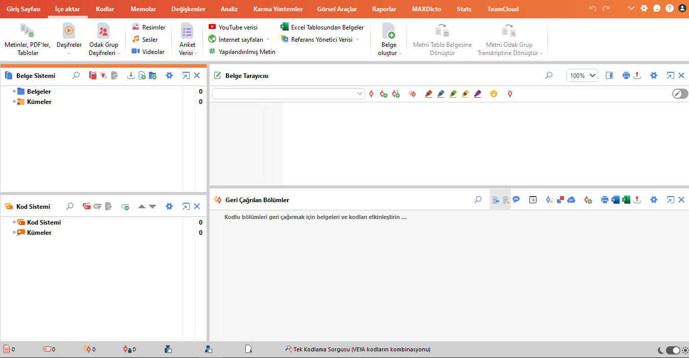
Kaynak: MAXQDA, 2023

Kaynakça

Cambria 11 Punto yazı karakterinde, tek satır aralığında ve iki yana yaslı APA-7 kaynak gösterme esaslarına uygun olarak hazırlanmalıdır. Kitap-tez isimleri, makale başlıkları vs. sadece ilk harfler ve özel isimler büyük olacak şekilde yazılmalıdır.
Kaynakçada aynı yazarın aynı yılda birden fazla yayını olması durumunda 2023a, 2023b gibi yazılmalıdır.

It should be set in Cambria 11-point font, single-spaced, and in accordance with APA-7 referencing principles. For book titles, article titles, etc., only the initial letters and proper names should be capitalized.
If the same author has published more than one publication in the same year, this should be written in the bibliography as 2023a, 2023b.

Kitap:
Tek yazarlı
Soyad, A. (Yıl). Kitabın adı. Basım Yeri:Yayınevi
İki yazarlı
Soyad, A. ve Soyad, A. (Yıl). Kitabın adı(İtalik). Basım Yeri:Yayınevi
3 ve daha fazla yazarlı
Soyad, A. vd. (Yıl). Kitabın adı. Basım Yeri:Yayınevi
Kitap Bölümü:
Soyad, A. ve Soyad, A. (Yıl). Bölüm başlığı. Ad Soyad ve Ad Soyad (Ed), Kitap adı (sayfa aralığı xx-xx), Basım Yeri:Yayınevi.
Çeviri Kitap:
Soyad, A. (Yıl). Kitabın adı. (Çev. Ad Soyad, Ad Soyad). Basım Yeri:Yayınevi

Makale;
Tek yazarlı
Soyad, A. (Yıl). Makale başlığı. Yayımlandığı Dergi Adı(İtalik), Cilt(Sayı), Sayfa Aralığı.
İki yazarlı
Soyad, A. ve Soyad, A. (Yıl). Makale başlığı. Yayımlandığı Dergi Adı(İtalik), Cilt(Sayı), Sayfa Aralığı.
3 ve daha fazla yazarlı
Soyad, A. vd. (Yıl). Makale başlığı. Yayımlandığı Dergi Adı(İtalik), Cilt(Sayı), Sayfa Aralığı.

Tez;
Tek yazarlı
Soyad, A. (Yıl). Tez başlığı(italik). (Yüksek Lisans/Doktora/Yayımlanmamış Yüksek Lisans veya Yayımlanmamış Doktora Tezi), Kurum Şehri: Kurum Yeri.

İki yazarlı
Soyad, A. ve Soyad, A. (Yıl). Tez başlığı(italik). (Yüksek Lisans/Doktora/Yayımlanmamış Yüksek Lisans veya Yayımlanmamış Doktora Tezi), Kurum Şehri: Kurum Yeri.
3 ve daha fazla yazarlı
Soyad, A., vd. (Yıl). Tez başlığı(italik). (Yüksek Lisans/Doktora/Yayımlanmamış Yüksek Lisans veya Yayımlanmamış Doktora Tezi), Kurum Şehri: Kurum Yeri.

İnternet Sayfası;

Soyad, A. - Site İsmi vb. (Yıl). Başlık. Erişim Tarihi: gg/aa/yy. Erişim adresi: http………………….

Burada bulunmayan hususlar için APA 7 yazım kurallarına bakınız.

Genişletilmiş Özet-Extended Abstract

Türkçe çalışmalarda İngilizce, İngilizce çalışmalarda Türkçe genişletilmiş özet hazırlanmalı ve 750-1000 kelime arasında olmalıdır. Bu bölüm Giriş, Amaç, Yöntem, Sonuç, Tartışma ve Öneri şeklinde 5 başlık olarak yazılmalıdır. Metin özellikleri Cambria 11 punto, sağ-sol 0nk, önce-sonra 6nk, tek satır aralığı olacaktır.
A detailed summary should be written in English for Turkish studies and in Turkish for English studies and should be between 750-1000 words. This section should be written under 5 headings: Introduction, Objectives, Methods, Results, Discussion and Recommendations. The text specifications should be Cambria 11 pt, right-left 0nk, before-after 6nk, single line spacing.

Giriş / Introduction

Metin özellikleri Cambria 11 punto, sağ-sol 0nk, önce-sonra 6nk, tek satır aralığı olacaktır.
The text is written in Cambria 11 pt font, right-left 0nk, before and after 6nk, single-spaced.

Amaç / Purpose

Metin özellikleri Cambria 11 punto, sağ-sol 0nk, önce-sonra 6nk, tek satır aralığı olacaktır.
The text is written in Cambria 11 pt font, right-left 0nk, before and after 6nk, single-spaced.

Yöntem / Method

Metin özellikleri Cambria 11 punto, sağ-sol 0nk, önce-sonra 6nk, tek satır aralığı olacaktır.
The text is written in Cambria 11 pt font, right-left 0nk, before and after 6nk, single-spaced.

Sonuç ve Tartışma / Result and Discussion

Metin özellikleri Cambria 11 punto, sağ-sol 0nk, önce-sonra 6nk, tek satır aralığı olacaktır.
The text is written in Cambria 11 pt font, right-left 0nk, before and after 6nk, single-spaced.

Implications / Öneriler

Metin özellikleri Cambria 11 punto, sağ-sol 0nk, önce-sonra 6nk, tek satır aralığı olacaktır.
The text is written in Cambria 11 pt font, right-left 0nk, before and after 6nk, single-spaced.

Çalışmanın tezden üretilmesi, proje destekli olması gibi bilgiler buraya yazılmalıdır. Atıf/Citation:

